 | Installation basique  Aéronavale  Michel Junac  Jacques Landureau  Jean-Pierre Rabine
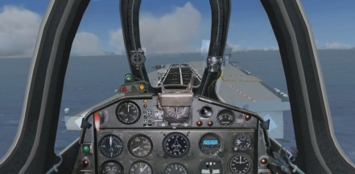 | Pour apponter et être catapulté sous FSX, vous devez procéder à l’installation :  - du porte-avions Charles de Gaulle,  - du Fouga Magister Zéphyr, version aéronavale,  - de la scène d’Hyères,  - d’arrestocâbles, petit logiciel gratuit à lancer après l’ouverture de FS pour armer la catapulte et activer les brins d’arrêts pour l’appontage,
On parle ici d’une installation basique c’est-à dire une installation simple ne comportant que le porte-avions Charles de Gaulle dans sa version statique… En effet, il existe maintenant ce porte-avions dans une version mobile mais plus délicate à installer et à mettre en œuvre… Pour vos débuts, autant faire le plus simple pour commencer…

Le porte-avions Charles de Gaulle :
Pour télécharger le porte-avions Charles De Gaulle en version fixe pour FSX allez à l’adresse http://joel.maillot.free.fr/fsx.html  cliquez sur les deux liens  Porte-avions R91 CDG TOULON FS X (modèle Scenery) et  Update PAN CDG TOULON FS X SP2 (modèle Scenery).  Le premier lien vous permettra de charger le fichier PAN.CDG.TOULON.FSX.exe  de 1 675 ko  et le second, le fichier  Update_PAN.CDG.TOULON.FSX.SP2.rar  de 293 ko. | 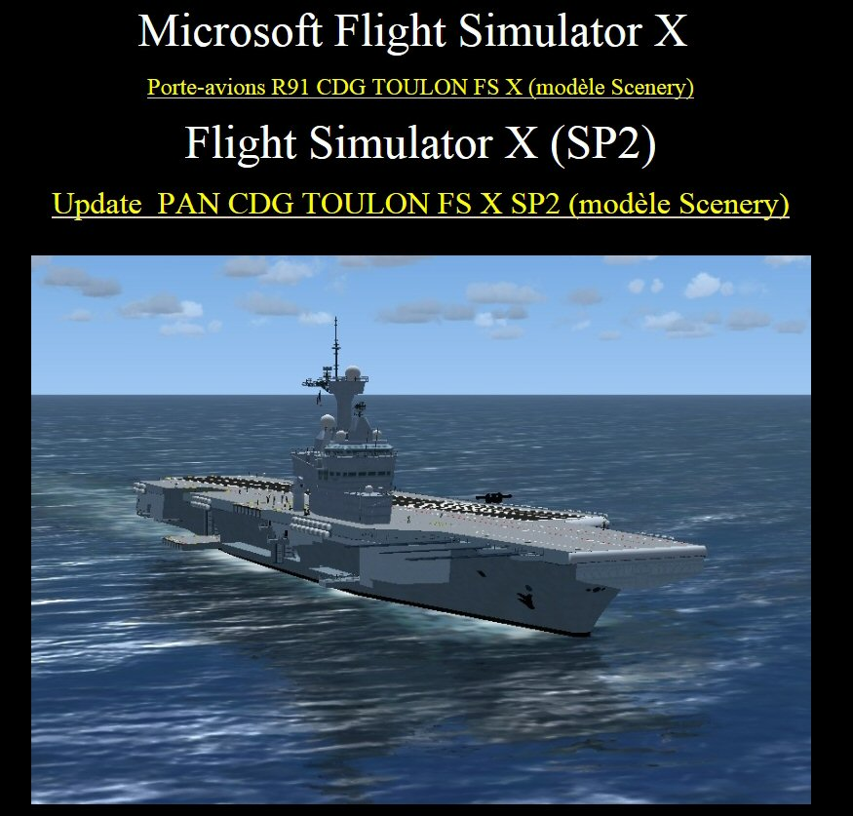
Allez dans votre répertoire de téléchargement et cliquez sur le programme d’installation  PAN.CDG.TOULON.FSX.exe  Dans la fenêtre d’installation, n’oubliez pas de préciser le chemin de votre installation… elle doit se faire dans FSX/Addon Scenery | 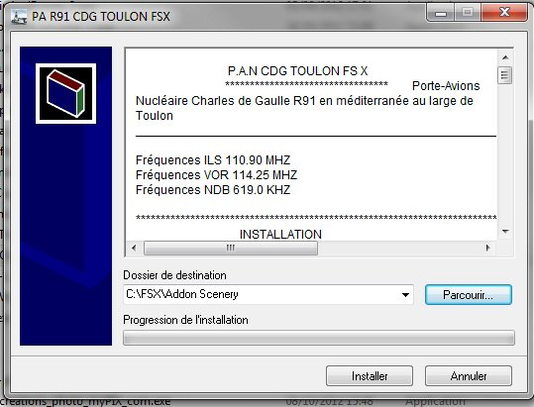
Allez maintenant dans le répertoire dans lequel a été chargé Update_PAN.CDG.TOULON.FSX.SP2.rar  et décompressez ce fichier. | 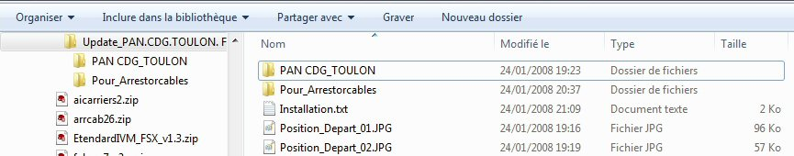
Vous pouvez lire le fichier Installation.txt.
Vous y apprendrez qu’il faut aller dans le sous-répertoire PAN CDG_TOULON puis dans le sous-répertoire Scenery, copier les 4 fichiers
AF2_PAN-CDG_TOULON.bgl
PAN-CDG_TOULON_01.bgl
PAN-CDG_TOULON_02.bgl
PAN-CDG_TOULON_03.bgl
et mettre ces fichiers dans le répertoire FS X\Addon Scenery\PAN CDG_TOULON\Scenery

Dans un second temps, allez dans le sous-répertoire Texture, copiez le fichier CDG01_LM.bmp et mettez ce fichier dans le sous-répertoire FSX\Addon Scenery\PAN CDG_TOULON\Texture.

L’installation du porte-avions Charles de Gaulle est presque terminée…
Il ne reste que le fichier Arrestocable.dat à actualiser mais nous le ferons plus tard.

Le Fouga Magister Zéphyr :
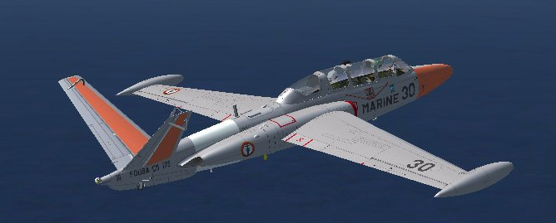
Le Fouga CM175 Zéphyr est la version marine du Fouga CM170 Magister, bien connu pour avoir armé la Patrouille de France pendant de nombreuses années. Vous trouverez toutes ses caratéristiques sur le site http://www.netmarine.net/aero/aeronefs/fougazep/index.htm
Vous pouvez télécharger le CM175 Fouga Zéphyr – version 2,0 sur le site de Restauravia à l’adresse :
http://restauravia.fr/html/creations_fsx.html
Le fichier fouga_zephyr_fsx_v2.0.zip fait 51519 ko.

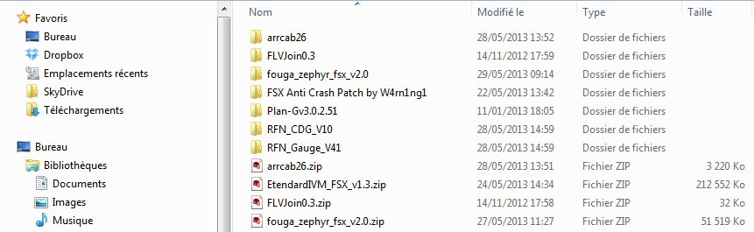 | Il faut décompresser le fichier fouga_zephyr_fsx_v2.0 dans un sous-répertoire de même nom.  Allez ensuite dans ce sous-répertoire.
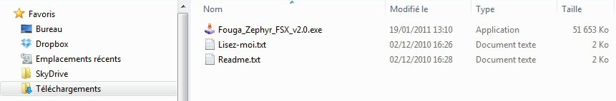 | Vous y trouverez le fichier exécutable Fouga_Zephyr_FSX_v2.0.exe qui va vous permettre d’installer l’appareil dans FSX. Cliquez sur cet exécutable et suivez les instructions en précisant le répertoire dans lequel est installé FSX.
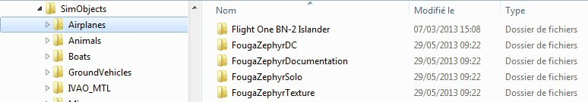 | Cette installation étant effectuée, vous devez voir 4 sous-répertoires FougaZephyr… dans votre répertoire SimObjects/Airplanes de FSX.
Le répertoire FougaZéphyrDC contient la version de l’avion en double commande…
Si vous voulez voler en mode multijoueurs et avoir un co pilote, il faut choisir cette version.
Le répertoire FougaZéphyrSolo contient la version de l’avion en mono commande.
Le réperoire FougaZéphyrDocumentation contient 4 fichiers pdf, un fichier sur le Zéphyr et un tutoriel sur l’appontage, en deux versions française et anglaise… A imprimer donc et à lire en ce qui concerne la version française…
Le répertoire FougaZéphyrTexture contient 10 textures différentes pour les deux appareils, double commande et solo.

Base Aéronavale d’Hyères.
C’est une scène très complète et comme notre entraînement se fera à partir de cette base aéronavale, autant se faire plaisir en installant cette scène.
Vous pouvez la télécharger à l’adresse http://royalefrenchnavy.perso.sfr.fr/RFN-Scenes.htm

Le fichier Package_IlesdorV21.zip fait 72322 ko.
Décompressez ce fichier dans un dossier de même nom.
Ce dossier contient 5 répertoires :

FSET103_Iles d'or, Iles_d’or, LFTH_2012x_V2.1, Navette_tour et VEH_lfmc_BLD_GBC_Fuel.

Nous n’allons installer que deux ensembles,
- LFTH_2012x, scène de l'aéroport de Toulon-Hyères pour FSX,
- ILes_d'or, scène photoréaliste de la région de Hyères et ses iles.

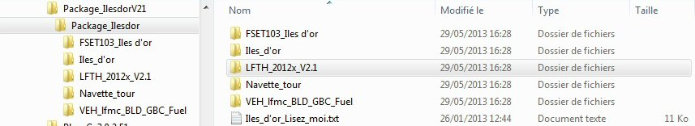

Si vous lisez le fichier Iles_d’or_Lisez_moi.txt, vous apprendrez que pour installer la scène de la base aéronavale d’Hyères, il suffit de mettre simplement le dossier obtenu LFTH_2012.1 dans votre dossier "Addon Scenery" de FSX.
Ensuite au lancement de FSX il faudra déclarer la scène dans la bibliothèque.

De la même manière, pour installer Iles_d’or, copiez le dossier Iles_d’or dans votre dossier « Addon Scenery » de FSX. Idem, au lancement de FSX il faudra déclarer la scène dans la bibliothèque.
Attention, dans la déclaration des scènes dans votre bibliothèque, il faut absolument respecter l’ordre suivant :
N LFTH2012x
n+1 ILES_D'OR
Il faut que LFTH soit prioritaire par rapport à ILES_D'OR.

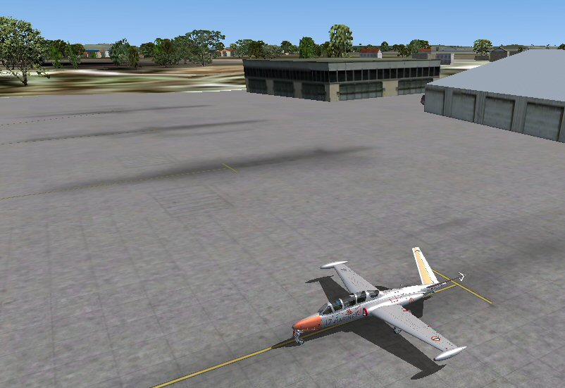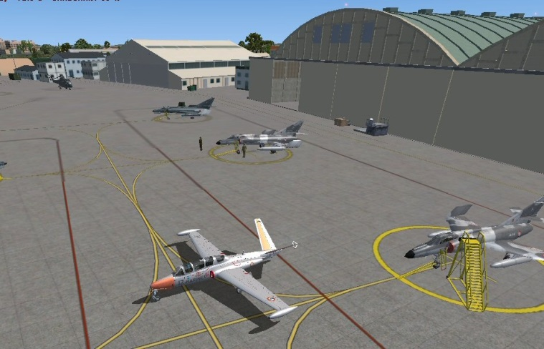

Voilà le résultat…
Attention, cette scène est relativement gourmande en ressources…
Il se peut que votre framerate en prenne un coup… Essayez là quand même !

Positionnez vous en piste 23 pour décoller…  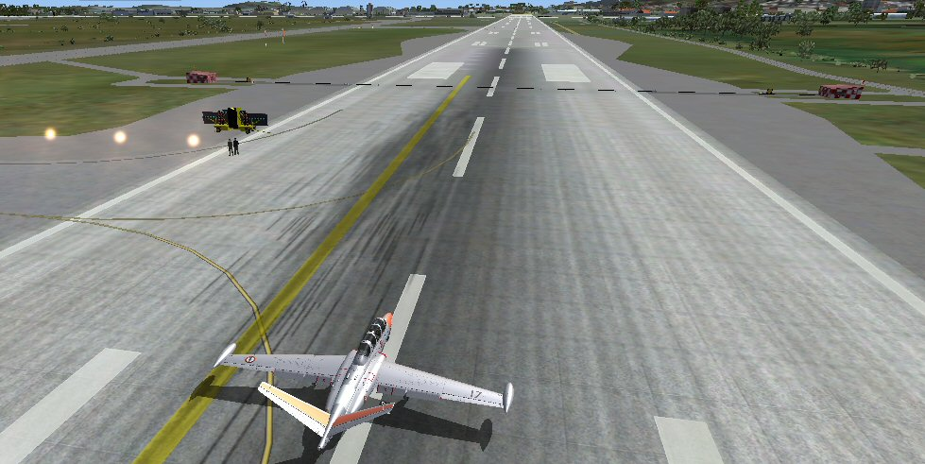 | Vous pouvez voir que cette piste est aménagée pour vous entraîner à l’appontage… elle est équipée d’un miroir et de brins d’arrêt…  Décollez et suivez pas à pas le tutoriel pour tout apprendre sur l’appontage et le catapultage…

ArrestorCables :
C’est maintenant un logiciel gratuit à télécharger sur
http://simviation.com//simviation/download.php?ID=3341
ou encore sur AVSIM (il faudra vous inscrire sur ce site… c’est gratuit) pour accéder à l’adresse
http://library.avsim.net/search.php?SearchTerm=arrestorcables&CatID=root&Go=Search
Il s’agit de la version ArrestorCables 2.6, fichier arrcab26.zip de 3219 ko.

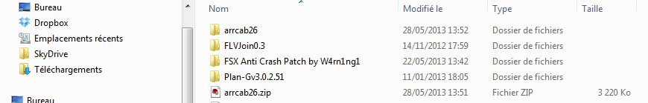

Vous dé zippez le fichier dans un répertoire arrcad26.

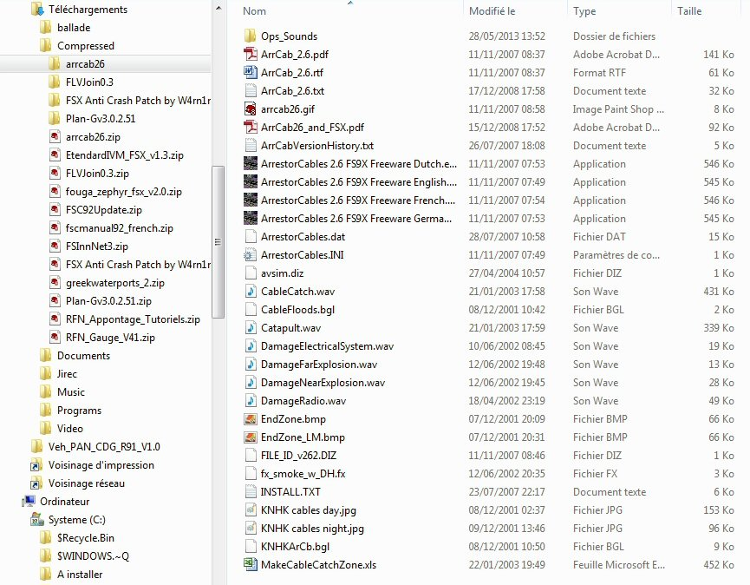 | Le sous-répertoire arrcab26 contient un sous-répertoire Ops_Sounds et de nombreux autres fichiers dont 4 fichiers exécutables :  ArrestorCables 2.6 FS9X Freeware  … Dutch.exe  … English.exe  … French.exe  … German.exe  Le seul de ces fichiers qui nous intéresse est la version française… donc …French.exe  Vous pourrez effacer les 3 autres fichiers.  Un fichier important à lire maintenant INSTALL.TXT… Que dit ce fichier ?
Vous devez avoir FSUIPC d’installé sur votre machine !

Pour savoir si vous avez FSUIPC, vous pouvez regarder à l’aide de l’explorateur Windows dans le répertoire de FSX, sous-répertoire Modules. Si vous y trouvez fsuipc4.dll, alors pas de soucis… sinon il faudra installer FSUIPC. Pour obtenir cette version allez sur le site de Peter Dawson à l’adresse http://www.schiratti.com/dowson.html
Ensuite, vous devez créer sur votre disque dur un répertoire Arrestorcables et y copier l’ensemble des fichiers se trouvant dans le répertoire arrcab26.

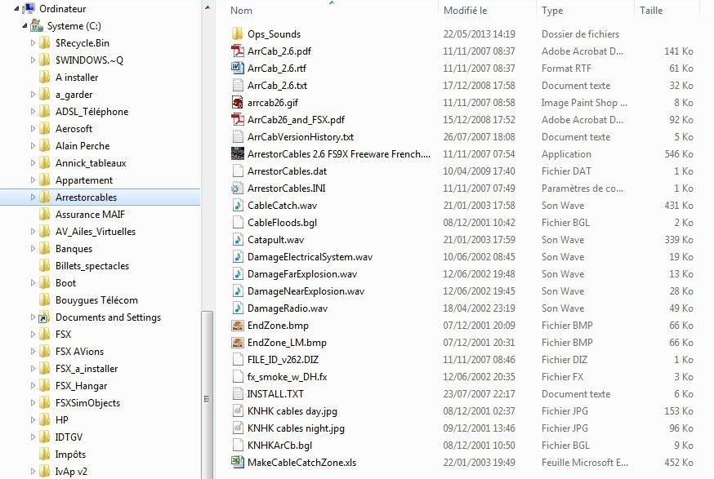 |  | Voilà qui est fait…  Les fichiers exe en Dutch.exe  … English.exe  … French.exe  ont été effacés.  Vous pouvez maintenant cliquer avec le bouton droit de la souris sur le nom du fichier exe et aller créer un raccourci sur le bureau…
Une dernière chose à faire pour qu’ArrestorCables fonctionne correctement, il faut copier le fichier
fx_smoke_w_DH.fx dans le sous-répertoire Effects de votre répertoire FSX.

L’installation d’ArrestorCables est presque terminée !

Il faut juste modifier un fichier de données ArrestorCables.dat
A l’installation, ce fichier de 15 ko contient une liste importante de « zones » correspondant à des porte-avions ou des terrains d’entraînement pour apponter… malheureusement, ce fichier ne contient aucune données concernant le Charles de Gaulle ni l’aérodrome d’Hyères.
Vous allez donc introduire ces données dans le fichier en effaçant les autres…
Pour ce faire, ouvrez le fichier ArrestorCables.dat avec le Bloc-note et effacez tout le contenu du fichier…
Faites maintenant un copier coller des lignes ci-dessous :

[Zone01]
CarrierIdent=PA_R91 Charles de Gaulle (au large de Toulon)
FrontRightCornerLat=42.82466666
FrontRightCornerLon=6.14783333
FrontLeftCornerLat=42.82466666
FrontLeftCornerLon=6.14766666
BackLeftCornerLat=42.82433333
BackLeftCornerLon=6.14766666
BackRightCornerLat=42.82433333
BackRightCornerLon=6.14783333
DeckAltInFeet=70.4
CableCatchZoneHeightInFeet=2.4
RunwayHeadingInDegreesMag=351

[Zone02]
CarrierIdent=LFTH practice cable Hyères (Palyvestre)
FrontRightCornerLat=43.09000000
FrontRightCornerLon=6.155666666
FrontLeftCornerLat=43.089833333
FrontLeftCornerLon=6.15533333
BackLeftCornerLat=43.089000000
BackLeftCornerLon=6.15616666
BackRightCornerLat=43.089333333
BackRightCornerLon=6.15666666
DeckAltInFeet=20.5
CableCatchZoneHeightInFeet=2.4
RunwayHeadingInDegreesMag=318

Sauvegardez maintenant votre fichier.
Voilà tout est installé…
Vous pouvez maintenant commencer votre apprentissage…

